Upozornění na podvodné jednání

Česká národní banka a Československá obchodní banka upozorňují veřejnost na podvodný email, který zneužívá jméno viceguvernéra ČNB Tomáše Nidetzkého a obchodní značku ČSOB k vylákání citlivých osobních informací klientů ČSOB, pravděpodobně přihlašovacích údajů k internetovému bankovnictví.
Jedná se o praktiku zvanou phishing, kdy se pachatel vydává za banku klienta a prostřednictvím prokliku v emailu na falešné stránky internetového bankovnictví se od něj snaží podvodně vylákat přihlašovací údaje ke skutečnému internetovému bankovnictví a následně zcizit jeho peníze z účtu.
Na tento podvodný email, který nese veškeré prvky podvodných praktik včetně špatné češtiny, nereagujte a své přihlašovací údaje rozhodně nezadávejte!

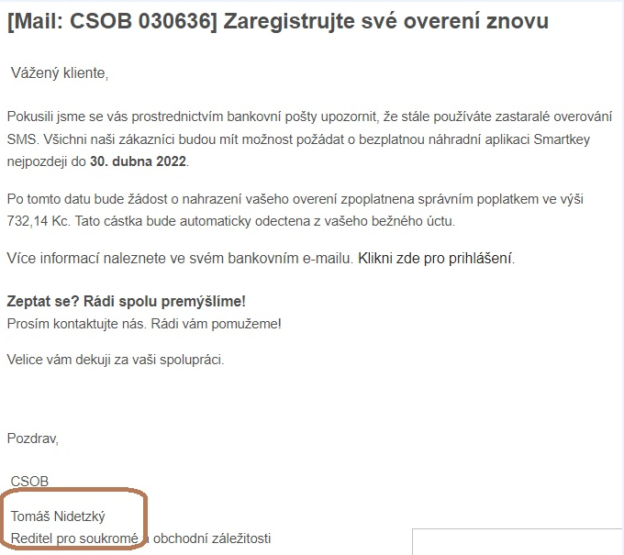

Doporučujeme:
webové stránky České bankovní asociace, která ve spolupráci s Policií ČR vytvořila webovou aplikaci Kybertest.cz s interaktivním kvízem a edukativní videa, ve kterých se dozvíte, jak čelit současným masivním vlnám phishingu a vishingu
Videa a články ČNB:
Jak se ubránit phishingu?
Zneužití identity pro praní špinavých peněz
Zneužití identity klientů finančních institucí a související podvodné jednání z pohledu praní špinavých peněz či financování terorismu

